Un Mundo Mejor: Datos y teorías seleccionadas que explican científicamente el avance de la humanidad para bien del ser humano, aunque lo neguemos
Rodríguez-Gabarrón Hernández, Ruy
ORCID: 0000-0002-8263-9232
ruy.gabarron@anahuac.mx

Un Mundo en Decadencia
En nuestro planeta, vivimos 8.300 millones de personas, para el año 2050 seremos 9.800 millones. Estas cifras incentivan a una visión catastrófica del mundo: los alimentos no alcanzarán, el agua potable será muy costosa, los servicios públicos colapsarán, el medio ambiente no soportará más a la humanidad y la tecnología terminará por sustituirnos para siempre, y la sociedad llegará a un punto apocalíptico pronto dónde todos pelearán unos con otros. Muchas películas, series, documentales, y en casi todos los medios de noticias existe una visión parecida que enriquecen con noticias sobre la violencia, la guerra, y las catástrofes. Y, sin embargo, los datos y los nuevos descubrimientos en la biología y mente humana, nos dicen todo lo contrario.

En el artículo de la Revista Science, “On the Trail of Bullshit: studying misinformation should become a top scientific priority”, se explica por qué lo seres humanos somos especialmente propensos a difundir noticias negativas que, además, se socializan sin algún tipo de confirmación de su veracidad. Carl Bregstone menciona que se trata de un problema serio pues nunca antes ese fenómeno se había dispersado tan ampliamente en el mundo: “ese fenómeno, significa un riesgo a la paz internacional, interfiere con la toma de decisiones democráticamente, arriesga el bienestar en el planeta y amenaza a la salud pública. Otro aspecto es el interés de las plataformas sociales cuyo interés es tener más usuarios y cuyos algoritmos han sido diseñados para lograrlo: “las plataformas deciden cómo se comparte la información”, advierte. Cuando ocupamos las redes sociales digitales nuestro sesgo de auto confirmación también nos acompaña y procuramos seguir fuentes que confirmen lo que ya creemos: que el mundo va muy mal porque el ser humano es malo por naturaleza y funciona solo para sobrevivir, genera la idea de la naturaleza de la violencia. La desinformación es como un virus que necesita esparcirse, Sin embargo, la ciencia, va demostrando que no es así.

Un Proceso Largo
Desde el origen del ser humano y hasta la domesticación de plantas y animales en la llamada Revolución Neolítica de hace 12000 a 10000 años, la vida parecía igual y los cazadores recolectores se movían de acuerdo con el clima, a la migración de los animales, o por conflictos con otro grupo de nómadas. Pero es después de la Revolución Neolítica cuando la forma de convivir y de vivir cambia radicalmente. Este proceso llevó miles de años y no se trató de un evento dicotómico. Es en este punto donde los asentamientos humanos crecen y van generando valores comunes, reglas de convivencia, acuerdos para evitar la violencia, pero también para entrar en guerra con otras comunidades, además, ocurre algo más, el conocimiento de un grupo se empieza a transmitir a otros y el ser humano empieza a avanzar hacia el futuro y pasa de vivir en chozas a vivir en rascacielos. ¿Cómo ocurrió este proceso? Las explicaciones son muy variadas, económicas, evolutivas, políticas, etcétera. Aquí mencionaré una que me parece envuelve a todas las demás y que es muy convincente, la explicación de Joseph Henrich y la “evolución cultural” donde nos habla de la creación de un conocimiento acumulativo a través de muchas generaciones que sobrepasa a la idea de que el desarrollo se debe a la inteligencia o iluminación de algunos individuos “que cambiaron al mundo”. Lo importante digamos es la transmisión y masificación del conocimiento, lograr sociedades donde muchos puedan contribuir para mejorar las condiciones de vida. Y eso es precisamente lo que ha estado ocurriendo en gran parte del planeta.

Cambiando nuestra Visión
Por supuesto, en esa historia humana, también hemos sido testigos de guerras, masacres, abusos de poder, genocidios, el uso de la bomba atómica, guerras que han durado décadas y hasta generaciones, y, sin embargo, hoy cada vez todos esos eventos terribles, son mucho menos. Como eso es un proceso largo y con logros no perceptibles tan fácilmente pues no son meritorios de salir en las noticias; nadie prende las noticias y ve a alguien sonriendo y diciendo que ¡el ser humano va mejor que nunca! Probablemente le cambiemos de canal inmediatamente.

Es importante señalar que sugerir que el mundo va mucho mejor que antes puede ser riesgoso (para el autor) pues las personas creamos una perspectiva del mundo de acuerdo con nuestras propias vidas y nunca observando a la humanidad en su conjunto. Ver a la humanidad puede apoyar a una visión positiva porque, está sucediendo. La empatía más allá de nuestro círculo familiar y de la reciprocidad entre amigos es posible, y ya está sucediendo. Cuando el ser humano se siente más seguro en su supervivencia genera más empatía.

Rutger Bregman sugiere que el ser humano es bueno por naturaleza. Con el tiempo, el conocimiento del cerebro humano y los vestigios de sociedades ancestrales nos muestran evidencias que van cambiando la visión de la humanidad. La empatía parece ganar terreno en la explicación del ser humano (y la evidencia es difícil de cuestionar). El ser humano, ante otras especies -físicamente- es muy débil, y por ello tuvo que desarrollar otras formas de supervivencia, la más importante: la cooperación. Y seguirá haciéndolo.

Matt Riddley nos dice que la humanidad avanza a una mejor forma de vida de forma indiscutible. Las personas siempre buscarán alimento, el deseo por el sexo, la protección de su decendencia competir por un estatus y evitar el dolor. Bajo esos principios el ser humano organiza su vida, la organización política y económica. Pero no puede hacerlo solo, por eso el ser humano ha creado algo que otras especies no han logrado hacerlo: la cooperación a gran escala, una inteligencia colectiva. Centrado en la idea del desarrollo económico-mercantil, Ridley, sugiere que el mundo podrá superar sus crisis actuales por la razón de que los mercados en bienes y servicios e ideas permiten al ser humano empezar a intercambiar y especializarse honestamente por el mejoramiento de todos como sociedad.

Hans Rosling asegura que, de acuerdo con los datos cuantitativos, se demuestra que el mundo avanza y está mucho mejor de lo que estaba hace 100 años, 50 o incluso un par de décadas, demostrando que existe un avance en el desarrollo de la humanidad sin importar en que parte del mundo te encuentres. Ante preguntas como: ¿en países de bajo ingreso alrededor del mundo, ¿Cuántas niñas terminan la escuela primaria, 20%, 40% o 60%, o ¿Dónde vive el mayor número de la población mundial, en países de ingreso bajo, ingreso medio o ingreso alto?, las respuestas que obtiene siempre son las más pesimistas, sin embargo, resulta que las respuestas correctas son las más positivas. Explica por qué tenemos una visión negativa de la humanidad y propone como solucionarlo

Algunas gráficas demuestran los argumentos sobre un mundo mejor, la ponencia mostrará muchas más.

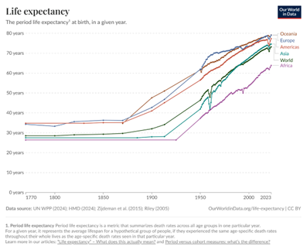

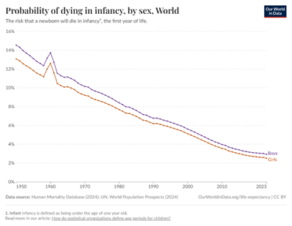

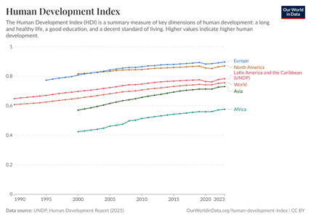

REFERENCIAS (Formato APA)

Kupferschmidt, Kai. (2022) On the trail of bullshit: studying misinformation should become a top scientific priority. Science Magazine, 25 de marzo, Vol. 375, Issue 6587, obtenido de https://www.science.org on May 02, 2023. Pg. 1334-1337
Bregman, R. (2020). Humankind: A hopeful history. Bloomsbury Publishing.
Henrich, J. (2022). Las personas más raras del mundo: Cómo Occidente llegó a ser psicológicamente peculiar y particularmente próspero (J. Negro, Trad.). Editorial Capitán Swing.
Rosling, H. (2018). Factfulness: Ten reasons we’re wrong about the world—and why things are better than you think. Flatiron Books.
Riddley, M. (2011). The rational optimist. Harper Perennial.
Our World in Data. (n.d.). Retrieved March 31, 2026, from www.ourworldindata.org

NO ELIMINAR ESTA HOJA DEL ARCHIVO. ENVÍE EL ARCHIVO COMPLETO
Declaración de originalidad y autorización de publicación
III Encuentro de Investigadores de la Red Internacional de Universidades Regnum Christi (RIU)
Al enviar el presente resumen para su inclusión en las Memorias del III Encuentro de Investigadores de la Red Internacional de Universidades Regnum Christi (RIU), los autores declaran y aceptan lo siguiente:
1. Declaración de originalidad
Los autores declaran que el trabajo presentado es original, que no infringe derechos de propiedad intelectual de terceros y que cuenta con las autorizaciones necesarias en caso de incluir información, datos, imágenes o materiales previamente publicados. Asimismo, manifiestan que todas las personas que contribuyeron significativamente al trabajo han sido debidamente reconocidas como autores o colaboradores.
2. Titularidad de los derechos
Los autores conservan la titularidad de los derechos de autor y de propiedad intelectual sobre el contenido del resumen y sobre la investigación descrita en el mismo. La aceptación de esta declaración no implica transferencia de derechos patrimoniales al organizador del congreso ni al sello editorial responsable de la publicación.
3. Licencia de publicación
Los autores conceden al Sello Editorial de la Universidad Anáhuac Mayab, en su carácter de responsable de la edición de las memorias del evento, una licencia no exclusiva, gratuita y por tiempo indefinido para:
- Publicar el resumen como parte de las Memorias del III Encuentro de Investigadores de la RIU.
- Realizar las adaptaciones editoriales necesarias para su corrección de estilo, maquetación y edición dentro del volumen de memorias.
- Reproducir, distribuir y comunicar públicamente el contenido en formatos impresos y digitales.
- Difundir la obra a través de repositorios institucionales, bibliotecas digitales, plataformas académicas, bases de datos, sitios web institucionales y otros medios de difusión científica vinculados al congreso, a la Universidad Anáhuac Mayab o a la Red Internacional de Universidades Regnum Christi.
4. Alcance de la autorización
La presente autorización se limita exclusivamente a la publicación del resumen dentro de las memorias del congreso y no restringe el derecho de los autores a:
- Publicar versiones ampliadas del trabajo en revistas científicas, libros u otros medios académicos.
- Utilizar el contenido en tesis, proyectos de investigación, reportes técnicos u otras publicaciones académicas.
- Difundir su investigación en otros espacios científicos o de divulgación.
5. Responsabilidad del contenido
Los autores asumen plena responsabilidad por el contenido del resumen, incluyendo la veracidad de la información presentada, el cumplimiento de normas éticas de investigación y el respeto a derechos de terceros.
6. Aceptación de la declaración
El envío del resumen mediante el sistema o formato oficial del congreso constituye evidencia de que todos los autores conocen y aceptan los términos de la presente declaración y autorización de publicación.
( Marque con X ) Declaro que he leído y acepto los términos de esta declaración y autorización de publicación.
Autor: Ruy Rodríguez-Gabarrón Hernández responsable:
Institución: Universidad Anáhuac Xalapa
Título del trabajo: Un Mundo Mejor: Datos y teorías seleccionadas que explican científicamente el avance de la humanidad para bien del ser humano, aunque lo neguemos

